2.1 勾股定理
【学习目标】
1、能说出勾股定理，了解利用拼图验证勾股定理的方法
2、经历探索勾股定理的过程，发展合情推理的能力，体会数形结合思想
3、能熟练地应用勾股定理解决直角三角形中已知两边求第三边的问题
【重 点】 探索勾股定理
【难 点】 能够运用勾股定理解决一些图形的计算说理问题
【预习指导】
一、学前准备
观察这枚邮票图案小方格的个数，你有什么发现？
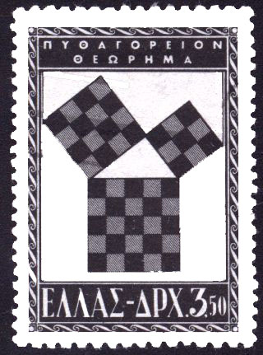

二、合作探究
探究1、如右图，将每个小正方形的面积看作1个单位，以
格点为顶点作直角边分别为3和4的直角三角形，
并分别以三边为边向外作正方形。求这三个正方形
的面积？

S1=
S2=
S3 =

这三个面积之间是否存在什么样的未知关系，如果存在，那么它们的关系是什么？

探究2、是否所有的直角三角形都有这个性质呢？请动手验证。
在方格纸上画一个顶点都在格点上的直角三角形;并分别以这个直角三角形的各边为一边向外作正方形,仿照刚才的方法计算以直角边、斜边为边长的正方形的面积.
【小组成员在方格纸上任意作出一个直角三角形，，将所得的数据填入表格】

两直角边长 |  | S1 | S2 | S3

3、归纳新知：观察表格，你有什么发现？
图形：
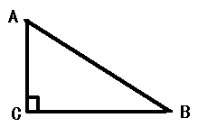
c
b

a

三、追溯历史，体会数学之美
(1)、毕达哥拉斯定理
两千多年前，古希腊有个毕达哥拉斯学派，他们首先发现了勾股定理，
因此在国外人们通常称勾股定理为毕达哥拉斯定理和百牛定理．为了
纪念毕达哥拉斯学派，1955年希腊曾经发行了一枚纪念邮票。
(2)、商高定理
我国是最早了解勾股定理的国家之一．早在三千多年前，周朝数学家商高
就提出，将一根直尺折成一个直角，如果勾等于三，股等于四，那么弦就等于五，
即“勾三、股四、弦五”，它被记载于我国古代著名的数学著作《周髀算经》中.
四、【学以致用】
例1、求下列直角三角形中未知边的长：
5
x
8
x
17
12

（2）
（1）

变式训练1：
1、小强想知道学校旗杆的高，他发现旗杆顶端的绳子垂到地面还多1米，当他把绳子的下端拉开5米后，发现下端刚好接触地面，你能帮他算出来吗？
(X+1)米
A
x米
C
B

学习感悟：
变式训练2
A
B
C
在△ABC中，AB=AC=13，BC=10，则S_{△ABC}=________。

学习感悟：

【学习体会】
1.通过这节课的学习，你有什么收获和感想？
2.你有想进一步研究的问题吗？
【 课堂反馈】
1、（1）求下列直角三角形中未知边的长。

X
24
26
20
X

15

（2）求下列图中表示边的未知数x、y、z的值
x
y
z
576
625
144
169
144
81

2、在四边形ABCD中，∠BAD＝∠DBC＝90°，若AD＝4cm,AB＝3cm,BC＝12cm，
求CD的长度；
D
A
B
C

3、在波平如静的湖面上,有一朵美丽的红莲 ,它高出水面1米 ,一阵大风吹过,红莲被吹至一边,花朵齐及水面,如果知道红莲移动的水平距离为2米 ,问这里水深多少?

